I.E.I. EMBERA ATRATO MEDIO


ETICA Y VALORES

GRADO: SEXTO

DOCENTE: DELSIS SAMÀ MAGAÑA

TERCERA ETAPA 2020

TEMA: El buen vivir. Principios éticos y morales

Motivación: Lee el siguiente cuento y analiza que en el aparecen personajes diferentes, fueron criados en un mismo ambiente, pero no todos se comportan igual. La convivencia entre ellos es mala, pero solo uno piensa en lo que pasa y decide cambiar de actitud, por su bienestar.

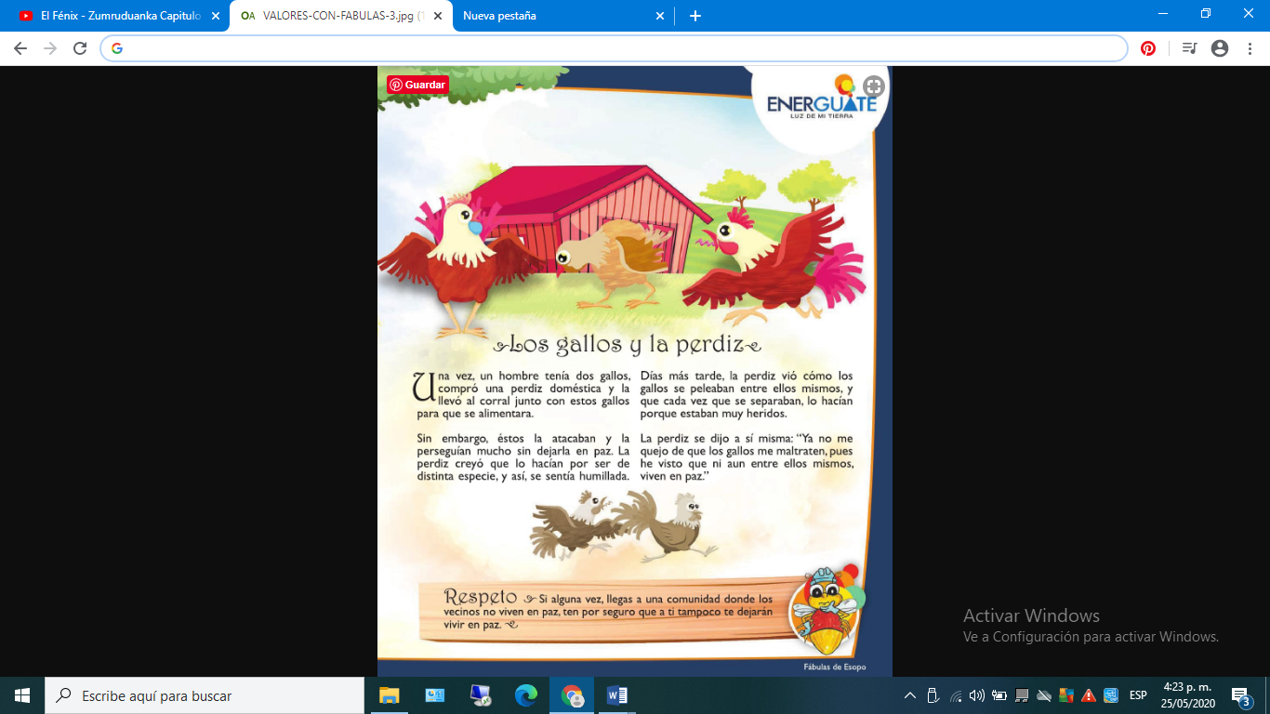

En la vida tenemos que tomar decisiones por nuestro bienestar aunque los demás nos pongan problemas. La diferencia la hacemos cada quien, así sea en un mismo lugar.

Por eso vamos a analizar lo que es la vida y como le aportamos a vivirla de la mejor manera, después de haber reconocido nuestra persona, con cualidades y defectos, con capacidad de pensar y de desarrollarnos en un medio concreto.

Empecemos por saber:

¿Qué es tener calidad de vida?
Asegurar la calidad de vida de los niños y las niñas es generar condiciones de vida digna, sustentada en el respeto a los derechos que deben gozar, como por ejemplo el derecho a crecer en un ambiente sano, libre de contaminación y de violencia; así como también tener acceso a la educación, a ser queridos, a jugar, a la alimentación, ECT.

¿Qué es El buen vivir?
El buen vivir es un modelo de desarrollo que busca el bien común para todas las personas basándose en la solidaridad, la cooperación y la igualdad a través del trabajo colectivo y el cuidado mutuo y de la naturaleza.

ACTIVIDAD 1 A REALIZAR EN EL CUADERNO

Piensa como viven en tu comunidad y escribe en un párrafo todo lo que consideras que es bueno y les ayuda a vivir bien.

- Para vivir bien es necesario conocer que es la moral y cuáles los “Principios éticos y morales”

¿Qué es la moral?

-Es un conjunto de normas, valores y creencias existentes y aceptadas en una sociedad que sirven de modelo de conducta y valoración para establecer lo que está bien o está mal.

-¿Qué son los principios éticos y morales?

Es una regla que orientan o sirve como guía para definir la conducta del ser humano. Permite diferenciar lo bueno y lo malo.
Ejemplos: Honradez, templanza, responsabilidad, autonomía, disciplina, lealtad, sinceridad, solidaridad, ect.

- HONRADEZ: La honradez se basa en el respeto al otro y en la valoración de la verdad como un valor fundamental de la vida en sociedad.
- TEMPLANZA: El término templanza es una cualidad humana que consiste en actuar o hablar de forma silenciosa y justa, con moderación para evitar daños, dificultades e inconvenientes.
- RESPONSABILIDAD: es el cumplimiento de las obligaciones, o el cuidado al tomar decisiones o realizar algo. La responsabilidad es también el hecho de ser responsable de alguien o de algo.
- AUTONOMIA: Autoridad de la persona que puede obrar según su criterio, con independencia de la opinión o el deseo de otros.
- DISCIPLINA: Conjunto de reglas de comportamiento para mantener el orden y la subordinación entre los miembros de un cuerpo o una colectividad en una profesión o en una determinada comunidad.
- LEALTAD: Sentimiento de respeto y fidelidad a los propios principios morales, a los compromisos establecidos o hacia alguien
- SINCERIDAD: Falta de fingimiento en las cosas que se dicen o en lo que se hace.
- SOLIDARIDAD: apoyo incondicional a causas o intereses ajenos, especialmente en situaciones comprometidas o difíciles

ACTIVIDAD 2 A REALIZAR EN EL CUADERNO

Escribe todos los conceptos que se han compartidos anteriormente y los ejemplos de valores o principios éticos y morales.

Después dibujaras en tu cuaderno un canasto tradicional de tu cultura y en el escribirás loa principios éticos y morales que reconoces que tienen en tu familia, en tu comunidad.

Por ejemplo:


Solidaridad
Autonomia

TRABAJO DE CAMPO

- Harás la portada y le pondrás tu nombre y apellidos, el nombre de tu comunidad, el nombre de la profesora. Delsis Samá Magaña y el nombre de la materia: Ética y Valores. La fecha, el año y tercera etapa.

- A continuación están los siguientes valores en desorden: (GENEROSIDAD, SINCERIDAD, PRUDENCIA, HONESTIDAD, MODERACION, SOLIDARIDAD, LIDERAZGO, COLABORACION, AMISTAD, COOPERACION, PACIENCIA, SENSIBILIDAD, HUMILDAD, RESPETO, CORTESIA, GRATITUD, OBEDIENCIA, ENTUSIASMO, FIDELIDAD, GENTILEZA)

Debes escribir correctamente el valor y luego desde lo personal con tus palabras decir su significado.

1. SAADITM____________________________
2. MDDHIUAL__________________________
3. ANORMDCIOE________________________
4. BNIDESDALISI________________________
5. CAIRNEDUP___________________________
6. DASOGNEERDI________________________
7. TTIRGDUA____________________________
8. PAECNIACI____________________________
9. IAOROLNACBCO_______________________
10. HTISEDANOD_________________________
11. POEERTS____________________________
12. AOMNISSTEU_________________________
13. OCASETIR____________________________
14. AIDIEDFLD____________________________
15. LEITNEAGZ___________________________
16. DDODLIISAAR_________________________
17. EISCDARDNI__________________________
18. OCIEOPNROCA_______________________
19. ONBEECIIAD_________________________
20. DOZAEILGR__________________________

3- Dibuja una actividad de las que realizas en tu comunidad y que ayude al buen vivir.

